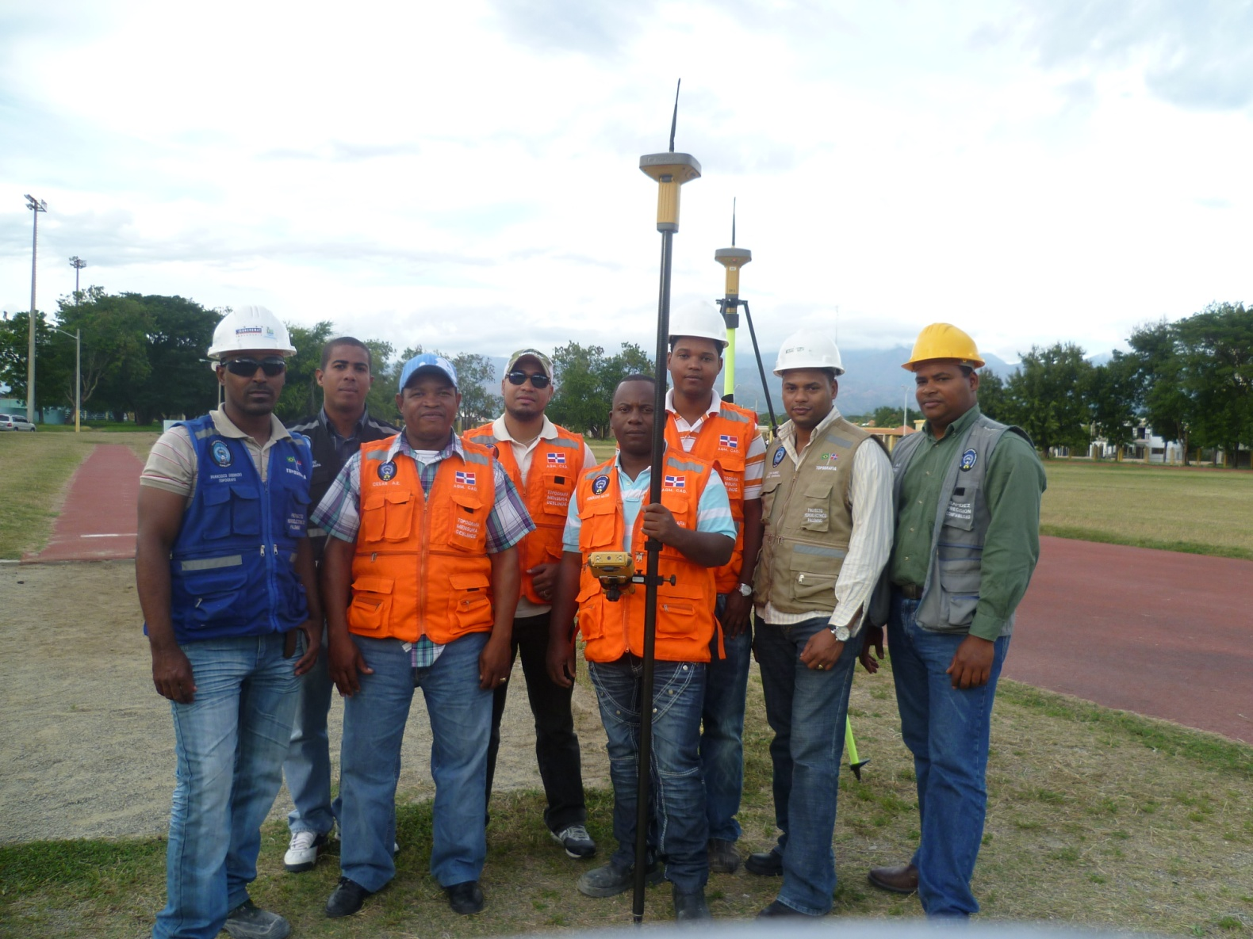

**2011**

AGRIM. : FRANCIS L RAMIREZ

CONTRATISTA

2/1/2011

TOPOGRAFIA GEOMENSURA Y CONSTRUCCIONES

**TOPOGRAFIA:**

Nuestros trabajos topográficos son de excelente calidad. El personal profesional como técnico es especializado para la colección de las informaciones de campo para llevar al plano topográfico el relieve, las construcciones, los arboles, etc. con la mayor precisión. Tenemos amplio dominio al trabajar combinando dos sistemas de proyecciones (geodésicas y topográficas).

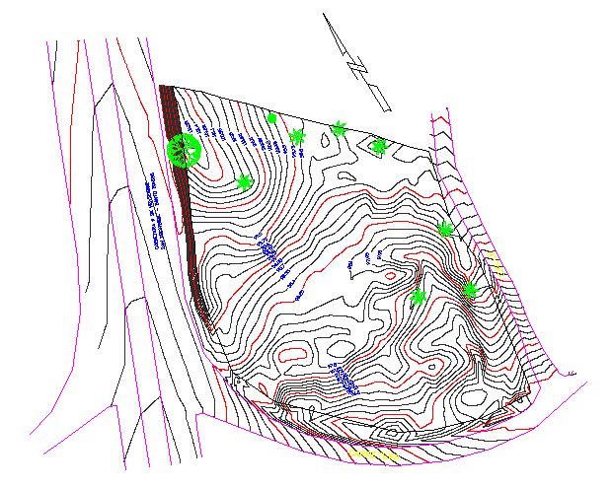

*LEVANTAMIENTOS DE CURVAS DE NIVEL.

*LEVANTAMIENTOS BATIMETRICOS.

**GEOMENSURA:**

*PUNTOS DE CONTROL GNSS ESTATICOS

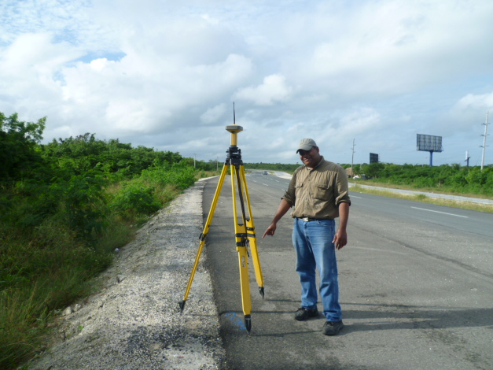 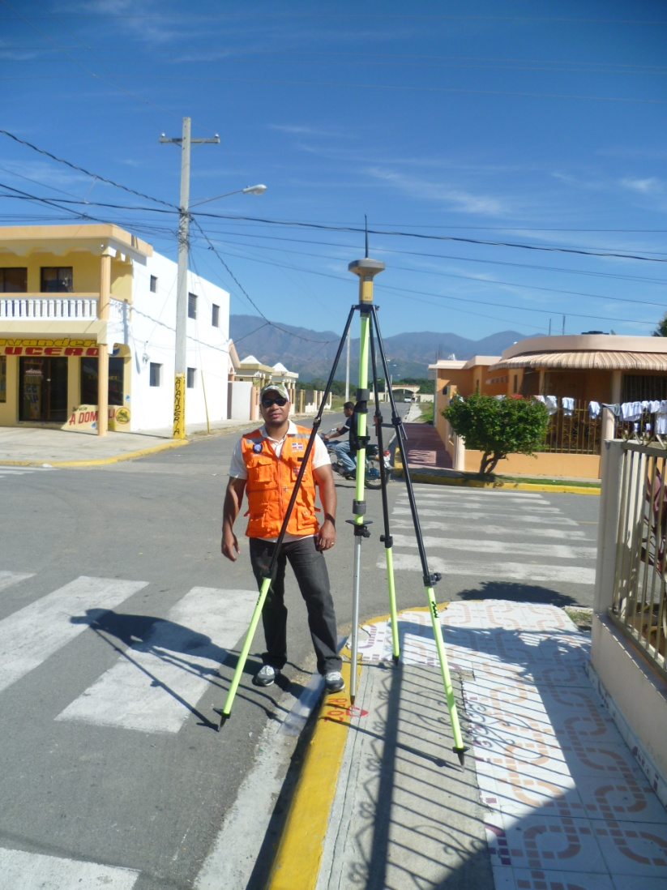

*LEVANTAMIENTOS Y REPLANTEOS CON GNSS EN RTK

*Precisiones menores a 5 milímetros horizontal y 9 milímetros vertical.*

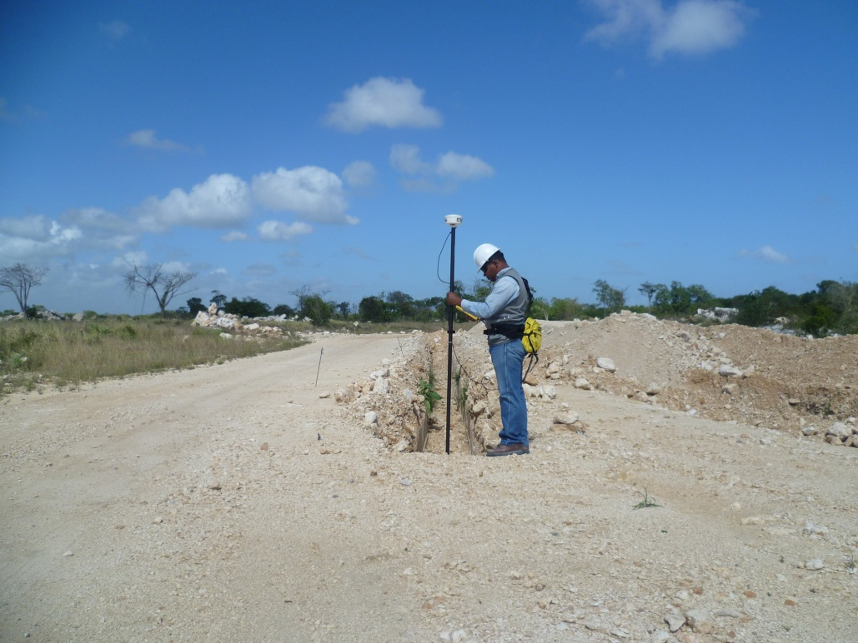

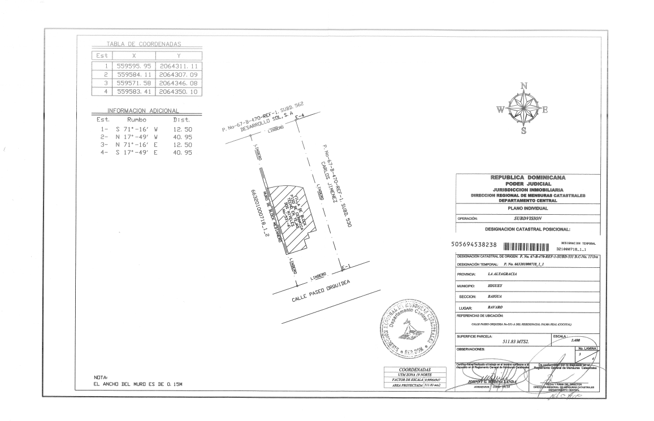

*Deslindes

*Saneamientos

*Lotificaciones

*Refundiciones

*Condominios

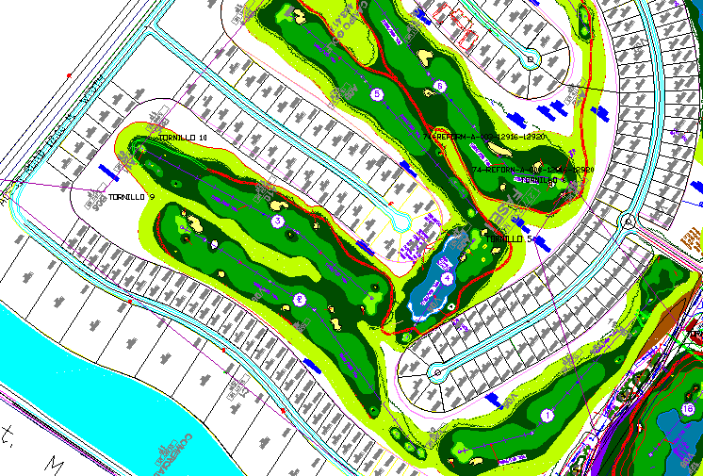



**CONSTRUCCIONES:**

*Replanteos de Edificaciones

*Replanteos de Carretera

*Diseños de Vialidades

*Diseño de Superficie o modelos

digitales,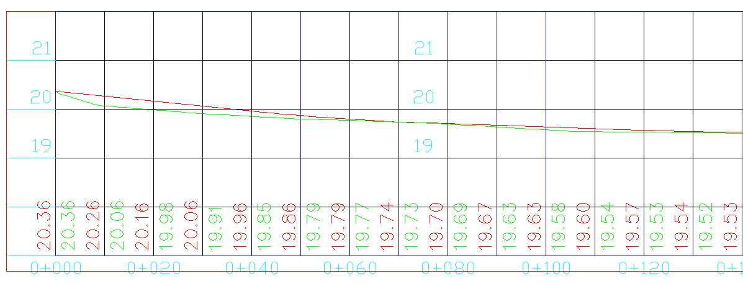 Explanaciones (terraplén).

*Cálculos de volúmenes (Cortes y Rellenos).

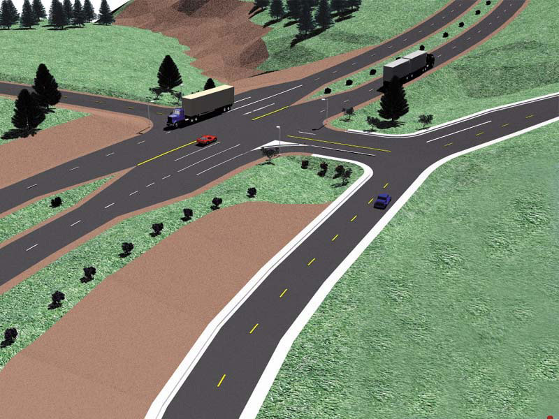

|  |  |  |  |  |  |  |  |  |  |  |
| --- | --- | --- | --- | --- | --- | --- | --- | --- | --- | --- |
| |  | | --- | |  | |  |  |  |  |  |  |  |  |  |
|  |  |  |  |  |  |  |  |  |  |
|  |  |  |  |  |  |  |  |  |  |
|  |  |  |  |  |  |  |  |  |  |
|  |  |  |  |  |  |  |  |  |  |
|  |  |  |  |  |  |  |  |  |  |
|  |  |  |  |  |  |  |  |  |  |
|  |  |  |  |  |  |  |  |  |  |
|  |  |  |  |  |  |  |  |  |  |
|  |  |  |  |  |  |  |  |  |  |
|  |  |  |  |  |  |  |  |  |  |
|  |  |  |  |  |  |  |  |  |  |
|  |  |  |  |  |  |  |  |  |  |
|  |  |  |  |  |  |  |  |  |  |
|  |  |  |  |  |  |  |  |  |  |
|  |  |  |  |  |  |  |  |  |  |
|  |  |  |  |  |  |  |  |  |  |
|  |  |  |  |  |  |  |  |  |  |
|  |  |  |  |  |  |  |  |  |  |
|  |  |  |  |  |  |  |  |  |  |
|  |  |  |  |  |  |  |  |  |  |
|  |  |  |  |  |  |  |  |  |  |
|  |  |  |  |  |  |  |  |  |  |
|  |  |  |  |  |  |  |  |  |  |
|  |  |  |  |  |  |  |  |  |  |
|  |  |  |  |  |  |  |  |  |  |
|  |  |  |  |  |  |  |  |  |  |
|  |  |  |  |  |  |  |  |  |  |
|  |  |  |  |  |  |  |  |  |  |
|  |  |  |  |  |  |  |  |  |  |
|  |  |  |  |  |  |  |  |  |  |
|  |  |  |  |  |  |  |  |  |  |
|  |  |  |  |  |  |  |  |  |  |
|  |  |  |  |  |  |  |  |  |  |
|  |  |  |  |  |  |  |  |  |  |
|  |  |  |  |  |  |  |  |  |  |
|  |  |  |  |  |  |  |  |  |  |
|  |  |  |  |  |  |  |  |  |  |
|  |  |  |  |  |  |  |  |  |  |
|  |  |  |  |  |  |  |  |  |  |
|  |  |  |  |  |  |  |  |  |  |
|  |  |  |  |  |  |  |  |  |  |
|  |  |  |  |  |  |  |  |  |  |
|  |  |  |  |  |  |  |  |  |  |
|  |  |  |  |  |  |  |  |  |  |
|  |  |  |  |  |  |  |  |  |  |
|  |  |  |  |  |  |  |  |  |  |
|  |  |  |  |  |  |  |  |  |  |
|  |  |  |  |  |  |  |  |  |  |
|  |  |  |  |  |  |  |  |  |  |
| |  | | --- | |  | |  |  |  |  |  |  |  |  |  |
|  |  |  |  |  |  |  |  |  |  |
|  |  |  |  |  |  |  |  |  |  |
|  |  |  |  |  |  |  |  |  |  |
|  |  |  |  |  |  |  |  |  |  |
|  |  |  |  |  |  |  |  |  |  |
|  |  |  |  |  |  |  |  |  |  |
|  |  |  |  |  |  |  |  |  |  |
|  |  |  |  |  |  |  |  |  |  |
|  |  |  |  |  |  |  |  |  |  |
|  |  |  |  |  |  |  |  |  |  |
|  |  |  |  |  |  |  |  |  |  |
|  |  |  |  |  |  |  |  |  |  |
|  |  |  |  |  |  |  |  |  |  |
|  |  |  |  |  |  |  |  |  |  |
|  |  |  |  |  |  |  |  |  |  |
|  |  |  |  |  |  |  |  |  |  |
|  |  |  |  |  |  |  |  |  |  |
|  |  |  |  |  |  |  |  |  |  |
|  |  |  |  |  |  |  |  |  |  |
|  |  |  |  |  |  |  |  |  |  |
|  |  |  |  |  |  |  |  |  |  |
|  |  |  |  |  |  |  |  |  |  |
|  |  |  |  |  |  |  |  |  |  |
|  |  |  |  |  |  |  |  |  |  |
|  |  |  |  |  |  |  |  |  |  |
|  |  |  |  |  |  |  |  |  |  |
|  |  |  |  |  |  |  |  |  |  |
|  |  |  |  |  |  |  |  |  |  |
|  |  |  |  |  |  |  |  |  |  |
|  |  |  |  |  |  |  |  |  |  |
|  |  |  |  |  |  |  |  |  |  |
|  |  |  |  |  |  |  |  |  |  |
|  |  |  |  |  |  |  |  |  |  |

**EQUIPOS:**

\***GNSS GR-3:** 72 Canales de rastreo Universales y G3 (GPS, GLONASS Y GALILEO). Y de tres frecuencias L1, L2 Y L5 **(NO TIENE LIMITACION DE COBERTURA POR GRANDE QUE SEA EL PROYECTO).**

**\*ESTACIONES TOTALES** **doble compensador** (tanto en **Y** como en **X**) para ralizar los trabajos con la mayor precision posible, la presiciones < de 6’segundo, por otra parte miden sin refretores (prismas) levantando puntos donde para el porta prisma puede ser peligroso o imposible.

* **NIVELES** de 24X.

\***COLECTORES TDS RECON** con los módulos de carreteras y calculan los factores de escala para cada punto de forma automática, obteniendo mayor precisión cuando los proyectos están controlados por puntos **GPS** O **GNSS.**



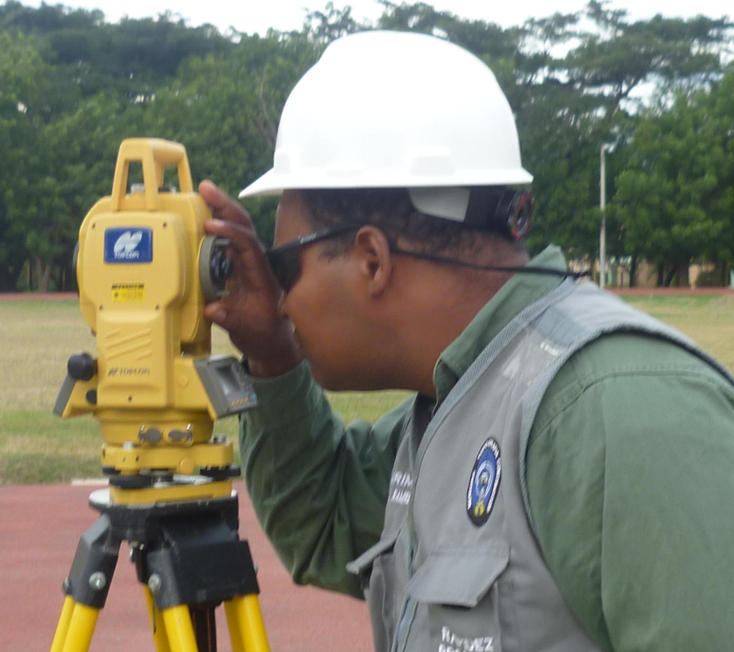

**GNSS GR-3 ESTACION TOTAL GPT-3005**